ZÁPIS ZE SCHŮZKY OBČANSKÉHO SDRUŽENÍ KECENICKÁ INICIATIVA

Datum schůzky: 17.8.2012
Čas: 9:15 – 9:45

Účast: |  | Role/pozice
X | Ing. Kamila Calta | Magistrát města České Budějovice - Náměstek pro investice, správu veřejných statků a správu sportovních zařízení
X | Ing. Vladimíra Hrušková | Magistrát města České Budějovice – Vedoucí odboru - Správa veřejných statků
X | Aleš Krieg, MBA | KECENICKÁ INICIATIVA - člen
(X = Účasten, O = Omluven, N = Neomluven)

Hosté:

Zápis provedl: Aleš Krieg

Program

1. | Dětské hřiště

Průběh (U = Úkol, I = Informace, R = Rozhodnutí)

 | Informace |  | Datum
I1 | Místa:  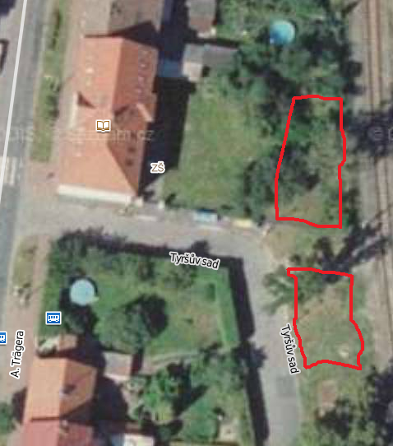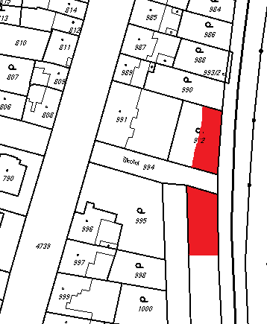  Závěr k původně navrhovaným lokalitám:  Navrhované lokality nejsou vhodné z důvodu existence vzrostlých a nebo částečně vzrostlých stromů jejichž případné přesazení je finančně velmi náročné a případné poražení je neprosaditelné/nerealizovatelné.  Nově navržené dle zástupců magistrátu akceptovatelné místo je:  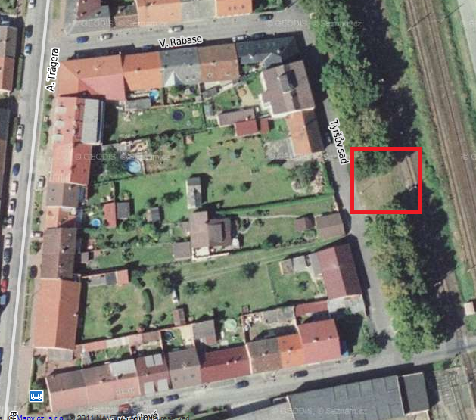 | Vyjádření pana náměstka Calty a paní inženýrky Hruškové
I2 | Doporučujeme zaslat na paní Hruškovou cca věk od – do ve smyslu cílové skupin pro jaké děti má být hřiště koncipováno.  Dle Vámi navrhovaného osazení se pravděpodobně jedná o předškolní věk až 1. Stupeň základní školy. | Vyjádření pana náměstka Calty a paní inženýrky Hruškové
I3 | Financování a harmonogram:  V současné době je rozpočet na dětská hřiště pro rok 2012 vyčerpán. Investice bude plánována již nyní na rok 2013.  Realizace stavby by byla zahájena v březnu 2013, respektive s tímto termínem zahájení je možné počítat/dále pracovat. | Vyjádření pana náměstka Calty a paní inženýrky Hruškové
I4 | Vybavení dětského hřiště:  - Oplocení: Bude oplocené s brankou. Z důvodu stavby na základě ohlášení bude plot vysoký cca 100 až 120 cm  - Zamykání: Nedoporučujeme zamykat. Z praxe s tímto nemáme nejlepší zkušenosti - těžko se hledá kompromis přesných časů zamknutí a odemknutí. Pravděpodobně nebude možné delegovat zamykání na městskou policii.  - Pískoviště: Nepovolíme zbudovat pískoviště z důvodu přísných hygienických norem/předpisů, které nejsme schopni dodržet ani při zakrývání písku a kompletní výměně písku 1x ročně. Z důvodu vysokých sankčních pokut nedodržení hygienických předpisů již pískoviště vůbec v nových hřištích nerealizujeme.  - Další vybavení již není konfliktní a je bez problémů splnitelné – promítnuto bude v návrhu plánu nového dětského hřiště, který nechá zpracovat paní Hrušková. Dle návrhu vyplyne, co vše se do zvoleného prostoru vejde. (Houpačky-závěsné; Dřevěnou prolézací sestavu se skluzavkou; Lavičky; Motorka/kůň na péru; Odpadkový koš; Na zemi drobné oblázky) | Vyjádření pana náměstka Calty a paní inženýrky Hruškové
I5 | Doporučujeme zástupcům občanského sdružení KI referenční návštěvu dětského hřiště v Nemanicích ulice U tří dubů, kde bylo nově realizováno dětské hřiště podobných rozměrů a požadavků. Na základě inspirace Vás žádáme o případnou korekci požadavků na vybavení. | Vyjádření pana náměstka Calty a paní inženýrky Hruškové
I6 | Obecně žádáme paní Hruškovou o zasílání průběžných informací týkajících se postupu přípravy realizace dětského hřiště v Kněžských Dvorech | Aleš Krieg

 | Úkoly | Zajistí | Datum
U1 | Rozhodnout a zaslat na paní Hruškovou věk dětí od-do pro navržení hřiště | Aleš Krieg  Petra Slámová  Eva Kriegová | 23.8.2012
U2 | Realizovat referenční návštěvu dětského hřiště v Nemanicích ulice U tří dubů a závěry prosíme zaslat na krieg@freebees.cz k případnému předání na paní Hruškovou. | Petra Slámová  Eva Kriegová | 24.8.2012
U3 | Zaslat návrh dětského hřiště na info@kecenickainiciativa.cz a pana Kriega (krieg@freebees.cz) | Ing. Vladimíra Hrušková | 14.9.2012

